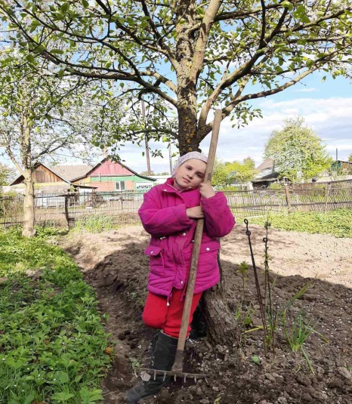

#ПРОВОЖУЛЕТОСПОЛЬЗОЙМОГИЛЕВ

**Немного о себе**

|  |  |
| --- | --- |
|  | **Трофимова Арина, 11 лет** |

|  |  |
| --- | --- |
|  | **ГУО «Средняя школа № 2 г.Могилева»** |

|  |  |
| --- | --- |
|  | **Рисование, чтение** |

Спасибо моей любимой маме, что всегда рядом!

**Я научился этим летом**

|  |  |
| --- | --- |
|  | **Готовить** |

|  |  |
| --- | --- |
|  | **Полоть грядки** |

|  |  |
| --- | --- |
|  | **Поливать цветы** |

**И достиг результатов**

|  |  |
| --- | --- |
|  | **Научилась готовить пирог** |

|  |  |
| --- | --- |
|  | **Помогла бабушке в огороде** |

|  |  |
| --- | --- |
|  | **Полила цветы** |

**Фотографии**

Всё получится!

Будет вкусно

Трудная работа



